2008年4月高等教育自学考试福建省统一命题考试
网络互联设备 试卷
(课程代码1807)
。
一、单项选择题(本大题共20小题，每小题1分，共20分)
1．在OSI参考模型中，工作在数据链路层或更高层的设备是
A.集线器
B.交换机
C.路由器
D.网关
2．在网络中，主要用于互连局域网和广域网、为数据分组选择最佳传输路径的设备是
A.集线器
B.交换机
C.路由器
D.网关
3．子网掩码为255．255．255．224把网络192．168．100．O划分成的子网数为
A.2
B.4
C.6
D.8
4．下面IP地址中，属于B类地址的是
A.194．168．10．230
B.130，168．10．45
C.92．168．10．191
D.230．168．10．220
5．如果有网关为192．168．10．1的计算机在DOS窗口中运行ping192．168．10．1，得到失败的结果，则能够确定的是
A.TCP／IP与网卡本身的通信有问题
B.本地网卡上连接网线有问题
C.本地网卡硬件安装有问题
D.本地主机与网关之间的通信链路有问题[最新年份咨询qq593777558]
6．在下面所列的路由器中，属于华为高端路由器产品的是
A.NE40／NE50000
B.NE08E／NE05
C.R1602
D.NE80
7．可以通过使用bootsystem命令更改路由器启动和加载配置文件的寄存器。其中running
—config和startup-config的在默认情况下，正确的描述是
A.running-config存储在NVRAM和startup-config存储在RAM
B.running-corfig存储在RAM和startup-config存储在NVRAM
C.running-config和startup-config均存储在NVRAM
D.running-config和startup-config均存储在RAM，执行copy命令复制到NVBAM中
8．在Ciseo路由器上．查看运行配置的命令是
A.showstartup-config
B.copystartup-configrunning-config
C.showrunning-config
D.displaystartup-config
9．在路由器为检查网络连接，首次使用ping命令时，显示”!．!!!．．!!”，它说明
A.远程主机不可用
B.网络不通
C.远程主机上已经有一个连接
D.网络连接断断续续出现问题
10．管理距离是用来
A.衡量路由协议可信度的信任等级指标
B.计算一个IP包所走过的距离的
C.限制RIP协议学习的路由信息的最大范围
D.在路由表中保存最远的路由器信息
11．单MAC交换机是指
A.整台交换机只能记忆一个MAC地址的交换机[最新年份咨询qq593777558]
B.只分配一个MAC地址的交换机
C.每个端口只支持一个MAC地址的交换机
D.可以用于连接集线器的交换机
12．基于IOS的Ciseo交换机，保存当前配置文件到NVRAM中的命令是
A.copystartup-configrunning-config
B.eraserunning-config
C.erasestartup-comfig
D.copyrunning-configstartup-config
13．一条中继链路最多可以承载的VLAN数为
A.256
B.1005
C.1024
D.2048
14．下面对物理层功能描述比较准确的是
A.定义了两个端系统连接的电气和功能特性
B.提供了在物理链路上的无差错数据传输
C.提供了两个端系统之间的连接与路由选择
D.与物理寻址、网络拓扑结构判断有关
15．在Cisco的三层模型中，核心层的主要任务是
A.通过一定的路由算法选择一个好的通信链路把局传送出去
B.处理一些非正常分组，把应该丢弃的分组直接丢弃，保证网络带宽不被浪费[最新年份咨询qq593777558]
C.确保网络可以高速、可靠地进行数据传输
D.提供WAN接入
16．下面关于网桥的描述，错误的是
A.网桥工作在第二层上，根据MAC地址转发帧
B.用网桥将两个局域网连起来，可以看作“低层的路由器”
C.一般网桥用于同一类型的网段
D.在许多网段需要互连的时候，通常选择网桥
17．在IPv6的口地址中，正确的环回地址是
A.：：l
B.1：l：1：l：l：1：1：l
C.0．0．O．O．0．0．O．1
D.1．1．1．1．1．1．1．1
18．在192．168．30．40／29网络中，下列中合法的主机地址是
A.192．168．30．47
B.192．168．30．42
C.192．168．30．39
D.192．168．30．37
19．下面关于Cisco公司TFTP协议的描述，错误的描述是
A.TFTP专门用于闪存和TFTP服务器之间进行文件传输的协议
B.要求保存操作系统映像文件服务器上网卡的IP地址与路由器与之相连接的以太网
端口的IP地址必须在同一个网段
C.在路由器升级或备份过程中，不必指定TFTP服务器的IP地址
D.在路由器上可以设置从TFTP服务器引导
20．下面关于主机与其网关的关系，正确的描述是
A.主机的IP地址必须与网关的IP地址同属一个子网、且是合法的主机地址
B.主机必须与其网关连接在同一交换机上
C.主机与其网关必须是连接在同一链路上
D.主机的IP地址只要与其网关的IP地址同属一类IP地址、且是合法的主机地址
二、填空题(本大题共15空，每空2分，共30分)
请在每小题的空格中填上正确答案。错填、不填均无分。
21．一台路由器的基本硬件组件包括____________、闪存、只读存储器、随机存储器、非易
失随机存储器和输入／输出端口以及特定媒体转换器。
22．路由器的核心工作包括：____________和____________。
23．需要由网络管理员手工配置的路由信息被称之为____________。
24．用于自治系统内部的路由协议称为____________。
25．所谓线速交换，是指____________到达传输线上数据传输速度，能够最大限度消除交
换瓶径的交换机。
26．按VLAN在交换机上的实现方式，可以大致划分为基于____________划分的VLAN、
基于____________划分的VLAN、基于网络层划分的VLAN和根据IP组播划分4类
VLAN。
27．在WAN中，DTE设备安装在用户到服务提供者接口的____________端，而DCE设备
组成用户到服务提供商接口的____________端。[[微信公众号：ikaoti]
28．在WAN用于串行连接的路由器布线中，如果直接连接到服务提供商或连到执行信号定
时的设备，路由器是一个____________设备，并且需要一根DTE串行线缆。
29．网桥工作在____________层，将两个局域网连接起来，根据____________地址来进
行帧转发。
30．任何一台运行VTP的交换机都可以工作在____________模式、客户机模式和[[微信公众号：ikaoti]
____________模式。
三、简答题(本大题共5小题，每小题6分，共30分)
31．在一个以太网中，所谓"543标准“的具体含义是什么?
32．假设硬件已经正确连接，请简述把Cisco路由器(名字为RouterA)系统软件备份到一台
TFTP服务器上的基本步骤。当前TFTP服务器已经运行，连接RouterA的超级终端上的
提示符为“RouterA>”。
33．请给出基于IOS的Cisco交换机在特权模式下，激活一个端口的基本步骤。
34．简述在VTP域中，工作在客户模式下和工作在透明模式下的交换机异同点。
35．采用VLAN对以太网进行管理有哪些优点?
四、分析题(本大题共2小题，每个小题10分，共20分)
36．请给出下面地址所在子网的子网号、广播地址和合法的主机号的范围。
1)1O．1O．10．53255．255．255．240
2)192．168．120．167255．255．255．224
3)172．20．30．71255．255．255．128
4)192．168．120．25255．255．255．252
37．如图l所示，有2个网络Network1：192．168．10．32／27和网络Network2：172．19．10．48／28通过三台路由器Rt—A、Rt—B和Rt—C联接，各连接端口IP地址及其他参数如图l所示，且正确配置。如果路由器Rt—A、Rt—B和Rt—C均用RIP协议：
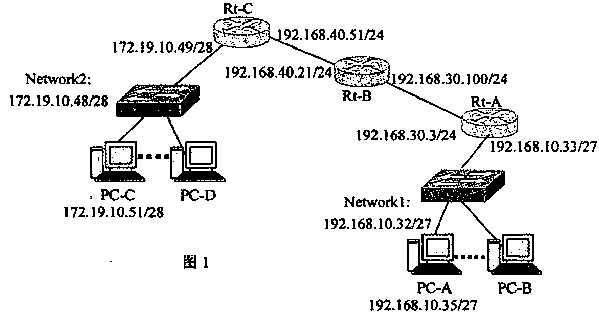
1)请完成Rt-A、Rt—B和RI—C的RIP协议配置；
2)给出PC-A和PC—C上的网关；
3)给出从PC—A到PC—C是否能正常传输数据的检查方法；
4)如何判断是路由器配置问题?

